ГОДИШЕН ДОКЛАД

за резултатите, постигнати от българския СОЛВИТ център като част от европейската мрежа за разрешаване на презгранични проблеми в областта на вътрешния пазар на ЕС през 2008 г.

София,
2009 г.

Въведение

1. Европейската мрежа СОЛВИТ

СОЛВИТ е мрежа за извънсъдебно разрешаване на презгранични проблеми, възникнали пред гражданите или фирмите в резултат на неправилното прилагане на законодателството на Европейската общност в областта на вътрешния пазар от страна на администрациите на други държави-членки.
Мрежата СОЛВИТ е създадена през юли 2002 г. и към момента се състои от 30 центъра – по един във всяка държава-членка на ЕС, както и в Исландия, Лихтенщайн и Норвегия. СОЛВИТ центровете са част от държавната администрация на съответните държави-членки и в повечето случаи са разположени в рамките на ключови координационни звена.

2. СОЛВИТ в България

Българският СОЛВИТ център започна своята работа от датата на присъединяване на България към Европейския съюз - 1 януари 2007 г. Центърът е обособен в Дирекция „Координация по въпросите на Европейския съюз и международните финансови институции” в администрацията на Министерския съвет. Служителите в българския СОЛВИТ център са експерти, които съвместяват работата си на координация при подготовката на българските позиции за участието на България в процеса на вземане на решения в ЕС, със задълженията си като част от

мрежата СОЛВИТ. Работата в СОЛВИТ, е свързана с извършване на анализи, поддържане на кореспонденция и обработка на запитвания и жалби. Националният СОЛВИТ център разполага с опис регистър на всички постъпили запитвания по линия на СОЛВИТ, както и на действията, предприети по тях и на постигнатите крайни резултати.

3. Цел на доклада

Българският СОЛВИТ център изготвя годишни доклади за своята работа, както и за постигнатите резултати. Настоящият доклад има за цел да представи дейността и развитието на СОЛВИТ – България през 2008 г., както и успешно разрешените случаи. Информацията в доклада обхваща периода януари – декември 2008 г. и е базирана на запитванията, регистрирани в базата данни на Европейската комисия.
Докладът е представен в 2 части: преглед на постъпилите запитвания в българския СОЛВИТ център и реализирани дейности за информация и публичност.

I. Запитванията в СОЛВИТ–България през 2008 г.

В периода 1 януари – 31 декември 2008 г. в българския СОЛВИТ център са постъпили 302 запитвания от граждани и представители на българския бизнес. В сравнение със същия период на 2007 г., броят на постъпилите запитвания е нараснал с 30 %. Съгласно Годишният доклад за 2008 г. на Европейската комисия за дейността на мрежата, българският СОЛВИТ център има висока степен на регистриране на случаи в базата данни в сравнение с населението на страната.
Двадесет и осем (28) от запитванията са отговорили на критериите за допустимост на СОЛВИТ случаи и са били приети за решаване. За същия период на 2007 г. броят на регистрираните СОЛВИТ случаи в базата данни на Европейската комисия е 15. Броят на регистрираните запитвания е по-голям от броя на случаите, по които работи българския СОЛВИТ център. Причина за това е, че

Графика 2. Съотношение между постъпили запитвания в българския СОЛВИТ център за първото шестмесечие на 2007 г. и 2008 г.
не винаги получените запитвания са отговорили на изискванията за допустимост на СОЛВИТ случаите. Въпреки това, българският СОЛВИТ център е отговорил на всяко едно запитване и те са били разглеждани като възможност за предоставяне на информация/съвет във връзка с пълноправното членство на Република България в Европейския съюз.
По - често гражданите/бизнесът са се обръщали с въпрос и молба за съвет, а не с конкретен проблем, което е причина за големия обем регистрирани запитвания.
Графика 3. Съотношение между постъпили запитвания в българския СОЛВИТ център, разпределени по области в периода 2007 – 2008 г.

Анализът на запитванията, регистрирани в българския СОЛВИТ център през 2008 г., показва, че те са били предимно в следните области: признаване на професионални квалификации (28 %); права в областта на социалната сигурност (22 %); свободно движение на работници (10 %) и регистриране на моторни превозни средства (8 %), т.е. най-много запитвания са отчетени в областите, пряко свързани с по-голямата мобилност в рамките на вътрешния пазар на ЕС. Тази тенденция се наблюдава в цялата мрежа СОЛВИТ, където 2/3 от регистрираните случаи са в областите социална сигурност, признаване на професионални квалификации и право на установяване.

II. Дейности за информация и публичност

През 2008 г. българският СОЛВИТ център е реализирал 27 промоционални дейности, което доведе до повишаване с 1/3 на броя на регистрираните запитвания в центъра и увеличаване с 2 пъти на броя на случаите, заведени от българския СОЛВИТ център.
В допълнение, българският СОЛВИТ център актуализира своята Интернет страницата и я превърна в портал, включващ информация за различни информационни мрежи и способи за извънсъдебно решаване на спорове. Освен това той участва в редица семинари, кръгли маси и публични лекции, където представи дейността си и възможностите, които мрежата СОЛВИТ предоставя.
През 2008 г. промоционалната кампания беше финансирана със средства по Комуникационната стратегия на Република България за ЕС 2007 – 2009 г. и Оперативна програма „Административен капацитет”.

III. Заключение

В резултат на активната кампания за популяризиране на дейността на българския СОЛВИТ център за 12 месеца са регистрирани 302 запитвания, отнасящи се до различни области в рамките на вътрешния пазар, което е повишаване с 1/3 обема на работа на центъра спрямо 2007 г. и увеличение 2 пъти броя на случаите, заведени от българския СОЛВИТ център.
Това е доказателство за значението на дейността на мрежата СОЛВИТ като средство за възвръщане на доверието на гражданите и бизнеса във функционирането на вътрешния пазар на ЕС и стимулиране на тяхната по-голяма мобилност.

Български СОЛВИТ център
Администрация на Министерския съвет
Дирекция “Координация по въпросите на Европейския съюз и международните финансови институции”
Електронна поща: solvit@government.bg
Интернет адрес: http://www.solvit.government.bg

ПРИЛОЖЕНИЯ

ПРИЛОЖЕНИЕ 1

Механизъм на работа на мрежата СОЛВИТ

Мрежата СОЛВИТ работи по строго определени стандарти за качество, които се прилагат от всички центрове. За да бъде квалифициран един проблем като „СОЛВИТ случай” и разгледан от експертите на СОЛВИТ като такъв, той трябва да отговаря едновременно на следните условия:
- да бъде от презграничен характер;
- да е възникнал в резултат на неправилно прилагане на Общностното законодателство;
- в проблема да участва като страна държавен орган на национално, регионално или местно равнище, т. е. една от страните винаги е държавен орган, а другата – физическо лице или фирма;
- за решаването на дадения случай да не са били предприети съдебни процедури.
Успешното разрешаване на един презграничен проблем изисква активната работа на два СОЛВИТ центъра, наричани „местен” и „водещ” координационен център. Българският СОЛВИТ център може да бъде местен или водещ център при разрешаването на даден проблем в зависимост от националността на клиента и мястото на възникване на проблема, което определя и конкретните му задължения.

- местният СОЛВИТ център проверява дали проблемът попада в компетенциите на мрежата и дали разполага с цялата необходима за разрешаването на случая информация. След като местният СОЛВИТ поеме даден случай, той се въвежда в специална база данни и автоматично се прехвърля към СОЛВИТ центъра в държавата-членка, в която е възникнал проблемът.
- водещият СОЛВИТ център решава в рамките на една седмица дали да приеме или отхвърли случая. Двата СОЛВИТ центъра работят заедно за решението на поставения проблем, а местният СОЛВИТ център поддържа връзка с клиента. Целта е да се намери подходящо консенсусно решение в рамките на 10 седмици (за някои по -сложни случаи този срок може да бъде удължен с 4 седмици).
Местен СОЛВИТ център
Водещ СОЛВИТ център

Работят съвместно за намиране на решение

Държава-членка А

Държава-членка Б

Съвместно преговарят за намиране на решение
Съвместно формулират проблема и обсъждат решението

Възникване на проблем

Гражданин/
фирма
Орган на държавната администрация на национално, регионално или местно ниво

Графика 1. Начин на работа на мрежата СОЛВИТ

Ако се прецени, че даден проблем може да бъде разрешен посредством приемането на определени законодателни промени, българският СОЛВИТ център се опитва да помогне за неговото структурно решаване. Тези случаи се регистрират в базата данни като „СОЛВИТ Плюс” (СОЛВИТ+), а българският СОЛВИТ център може да бъде едновременно в ролята на местен и водещ координационен център. Често пъти за решаването на СОЛВИТ + случаите е необходимо промяна на националното законодателство, поради което решаването на тези случай може да отнеме повече време от стандартно определените срокове. Въпреки това, тяхното разрешаване е с най-голяма ефективност в дългосрочен план.

ПРИЛОЖЕНИЕ 2

ПРИМЕРИ ЗА УСПЕШНО РАЗРЕШЕНИ СЛУЧАИ ОТ БЪЛГАРСКИЯ СОЛВИТ ЦЕНТЪР ПРЕЗ 2008 Г.

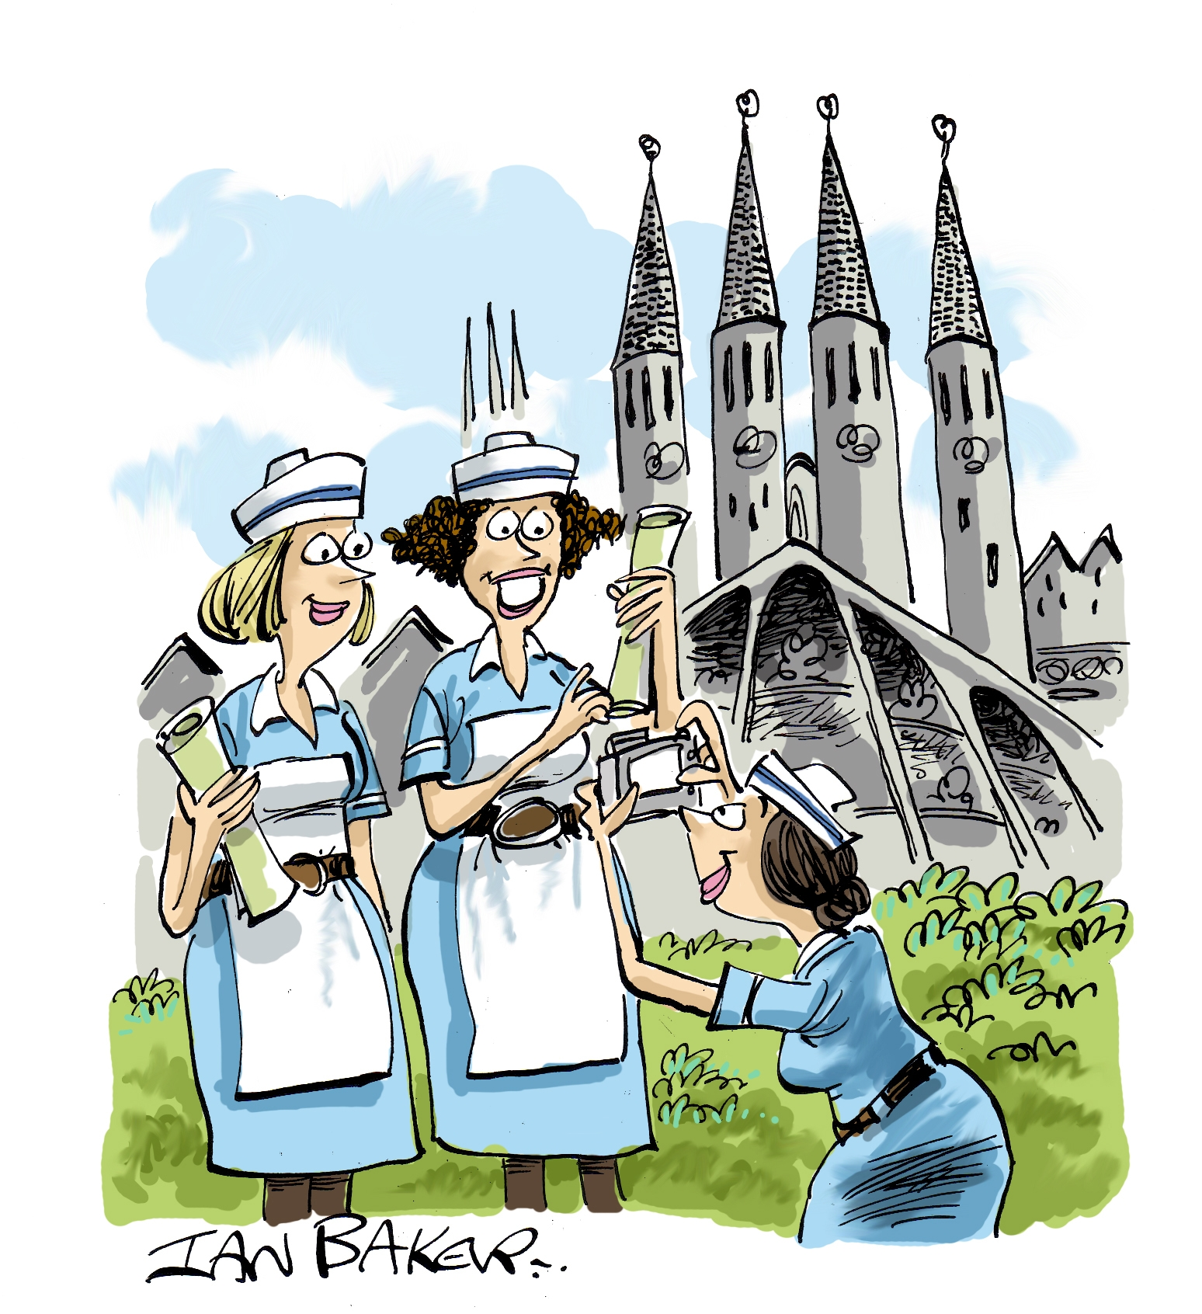

Българският СОЛВИТ център съдейства за промяна на националните правила относно признаването на трудовия стаж, придобит в държава-членка на ЕС
Български гражданин работил в Германия като музикант в продължение на 8 години. След като се завърнал в България, започнал да работи в Музикалната академия. Тъй като съгласно българските правила към заплатата се изплаща добавка за прослужено време за една и съща или подобна професия, работодателят не взел предвид трудовия стаж, придобит в други държави-членки.
Благодарение на намесата на СОЛВИТ-България и със съдействието на компетентното ведомство, националните разпоредби са изменени и към момента гарантират признаването на трудовия стаж, придобит на територията на друга държава-членка при начисляването на добавка за прослужено време.

Българският СОЛВИТ център съдейства за регистриране в България на ремарке, внесено от друга държава-членка на Европейския съюз
Гражданин закупил ремарке в Нидерландия и поискал да го внесе в България. Съгласно нидерландското законодателство не е било необходимо ремаркето да се регистрира, тъй като тежало по-малко от 750 кг. Властите в Нидерландия не можели да издадат удостоверение за регистрация, защото нямали законово основание за това. Въпреки че гражданинът можел да докаже произхода на ремаркето, българските власти отказали да го регистрират (поради липса на първоначална регистрация). Българският СОЛВИТ център влезе в контакт с компетентните власти и с гражданина, като беше решено ремаркето да премине технически преглед пред Техническа служба за установяване годността на превозното средство за движение по пътищата.
След като ремаркето премина съответния преглед и получи нужното удостоверение, то беше успешно регистрирано в България в началото на 2009 г.

Основни критерии са проблемът да е от презграничен характер и да е възникнал от неправилно прилагане на правото на ЕС от държавната администрация на национално, регионално или местно ниво на друга държава членка.
Съгласно Годишния доклад за дейността на мрежата СОЛВИТ през 2008 г.

